Министерство науки и высшего образования Российской Федерации

ФГБОУ ВО Ульяновский государственный технический университет

Кафедра «Вычислительная техника»

Лабораторная работа №3

«Построение онтологической модели»

Вариант №20

Выполнил студент

группы ИВТИИбд-14

Сибгатуллина К.Л

Преподаватель

Хайруллин И.Д.

2025

*Онтология Вселенная комиксов*

*Классы:*

1. *Злодеи*
2. *Герои*
3. *Команды*
4. *Способности*

*Связи:*

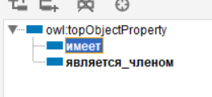

1. *Герои→имеет→ способности*
2. *Злодеи→имеет →способности*
3. *Злодеи→является членом→команды*
4. *Герои→является членом→команды*

*Бэтмен→является членом→команды→имеет→способности*

*Доктор Осьминог→является членом→команды →имеет→способности*

*Железный человек→является членом→команды →имеет→способности*

*Капитан Америка→является членом→команды→имеет→способности*

*Магнето→является членом→команды →имеет→способности*

*Мистерио→является членом→команды→имеет→способности*

*Мистик→является членом→команды →имеет→способности*

*Супермен→является членом→команды →имеет→способности*

Свойства:

1. Команды имеют мировоззрение

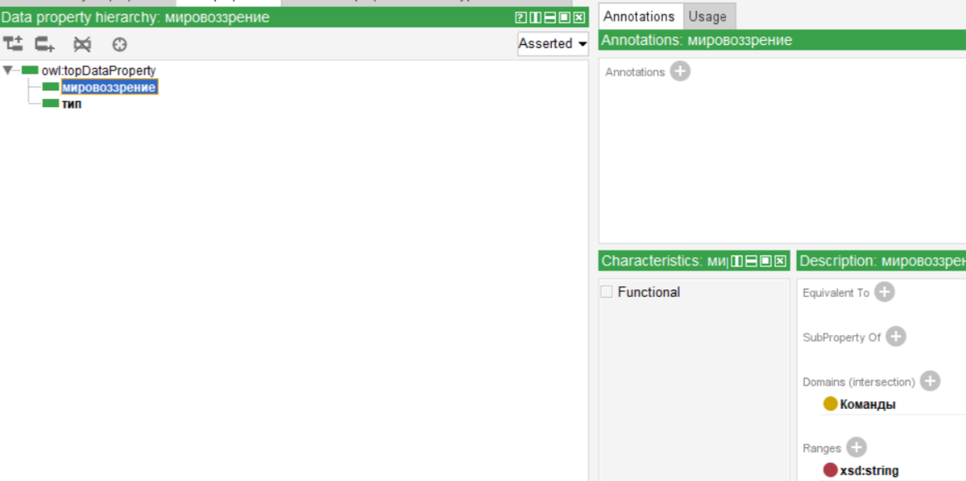

* **Братство мутантов** исповедует идею превосходства мутантов над людьми
* **Зловещая шестёрка** прагматичный, циничный и корыстный злодейский коллективизм
* **Мстители** борются со злом и спасают мир. Героический альтруизм, основанный на ответственности и глобальной солидарности.
* **Лига справедливости** посвятили себя борьбе с преступностью и несправедливостью ИЛИ просвещённый гуманизм с элементами планетарного патернализма

1. 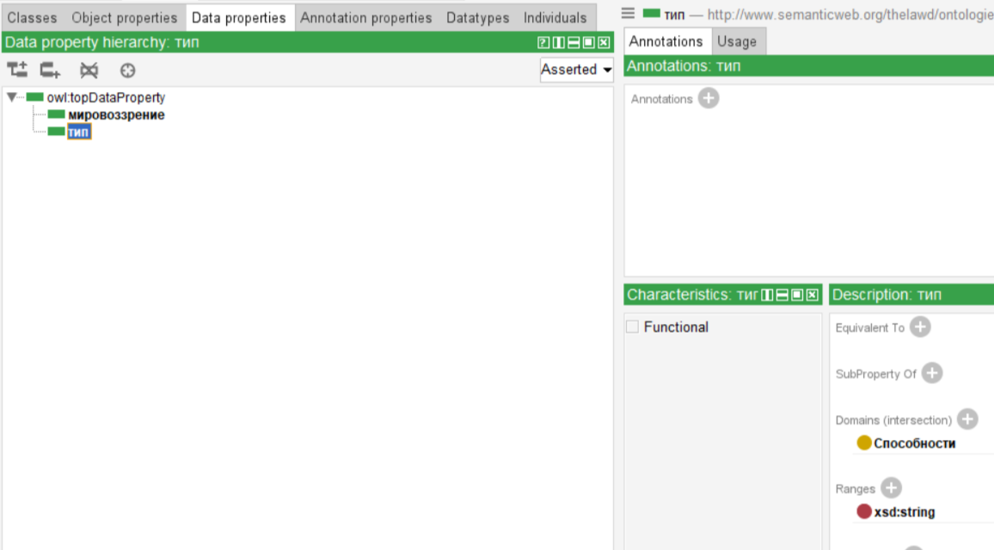Способности имеют тип

* Мистерио — Мастер иллюзий и спецэффектов
* Капитан Америка — Пик человеческого потенциала / Сверхчеловеческие характеристики
* Доктор Осьминог — Гениальный интеллект / Робототехника
* Мистик — Изменение облика
* Магнето — Контроль над магнитными полями
* Супермен — Неуязвимость
* Железный человек — Гениальный интеллект / Инженерия
* Бэтмен — Пик человеческих возможностей

*Экземпляры:*

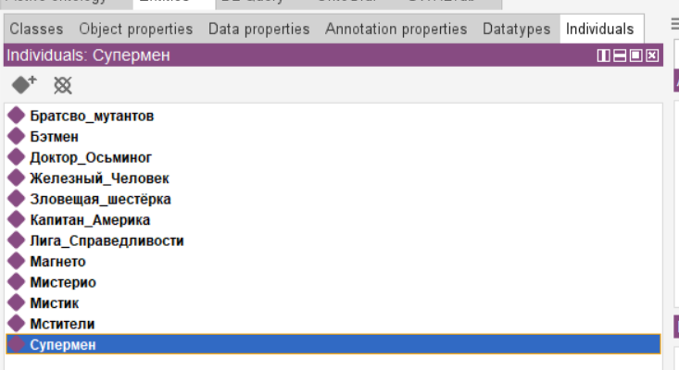

1. *Братство мутантов(команды)*
2. *Зловещая Шестерка (команды)*
3. *Лига Справедливости (команды)*
4. *Мстители(команда)*
5. *Бэтмен(герои)*
6. *Доктор Осьминог(герои)*
7. *Железный человек(герои)*
8. *Капитан Америка(герои)*
9. *Магнето(герои)*
10. *Мистерио(герои)*
11. *Мистик(герои)*
12. *Супермен(герои)*

*Аксиомы:*

1. *ЕСЛИ герой имеет способности, ТО он является членом определенной команды.*
2. *ЕСЛИ злодей является членом команды, ТО он имеет мировоззрение*

*Онтология в Protegee*

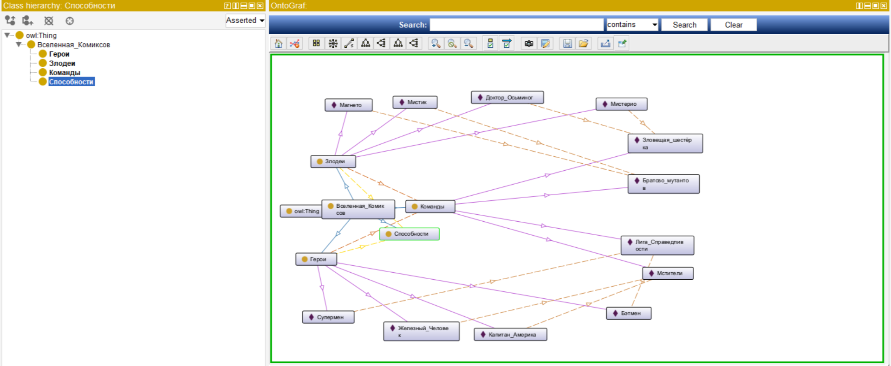

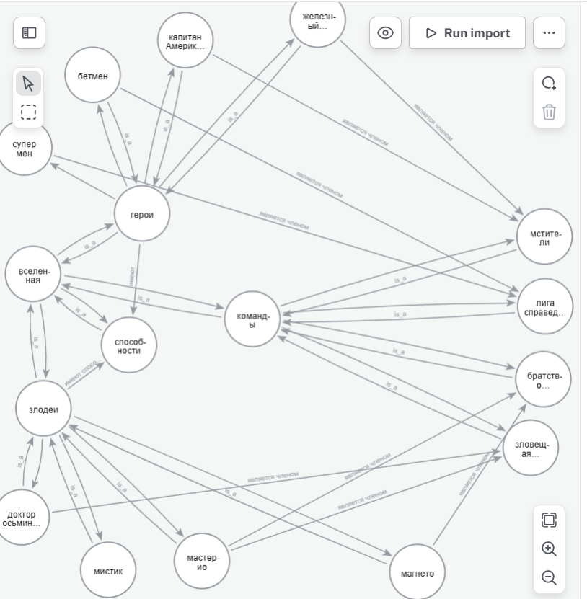*Онтология Neo4j*